ОПШТИНА АЕРОДРОМ
Одделение за урбанизам и подготовка
на урбанистички планови
С к о п ј е

Предмет: Проектна програма за административна зграда на Општина Аеродром

Локација: Бул. „Видое Смилевски Бато“ и Бул. „Србија“, Скопје
Намена: Општинска административна зграда со интегрирани содржини
Инвеститор: Општина Аеродром, Скопје
ДУП: „ РЕОНСКИ ЦЕНТАР“ Урбана Единица А, Блок 1 И 2, ГП 1.2
Намена на ГП: основна В4, компатибилни Б1, Б2, Б3, Б4, В3
Макс. висина: 18.0 м
Катност: П+3
Површина на ГП: 1379 м2
Повр. за градење: 1019 м2
Вкупно изградено: 4076 м2

Општина Аеродром, Скопје е формирана на 12 април 2005 година, кога за првпат е одржана седница на Советот на општината. Името на Општината е добиено според воениот аеродром, кој се наоѓал кај сегашната поликлиника „Јане Сандански” и касарната „Гоце Делчев”. Административната граница на опшштината опфаќа 20 км², од кои урбан дел: 10,4 км² или 60 %; рурален дел: 9,6 км² или 40 %.

Општина Аеродром е стабилна и просперитетна средина, економски развиена, општина со плански уредена инфраструктура и високо развиена еколошка свест. Аеродром е европска и ефикасна локална заедница отворена за соработка. Во таа насока образовните, културните и спортските институции се прилагодени според потребите на граѓаните.

Една од поставените цели во насока на натамошниот развој е изградбата на општинска зграда. Уверени сме дека со решавање на овој проблем ќе се создаде можност за поефикасна соработка со граѓаните и ќе се рационализираат издатоците од буџетот на општината. За таа цел се распишува меѓународен јавен анонимен конкурс за идејно архитектонско решение на новата општинска зграда на Општина Аеродром.

Цели на проектната задача:
1. усвојување на организациската шема,
2. сместување на планираниот број на вработени по сектори,
3. овозможување лесен пристап на посетителите до своите одредишта,
4. обезбедување потребен простор за документација, механизација и опрема,
5. рационализација на просторот со воведување интегрирани содржини,
6. користење современа технологија заради рационализација на градбата и
7. овозможување ефикасна експлоатација на објектот.

Организациска шема на Општина Аеродром:
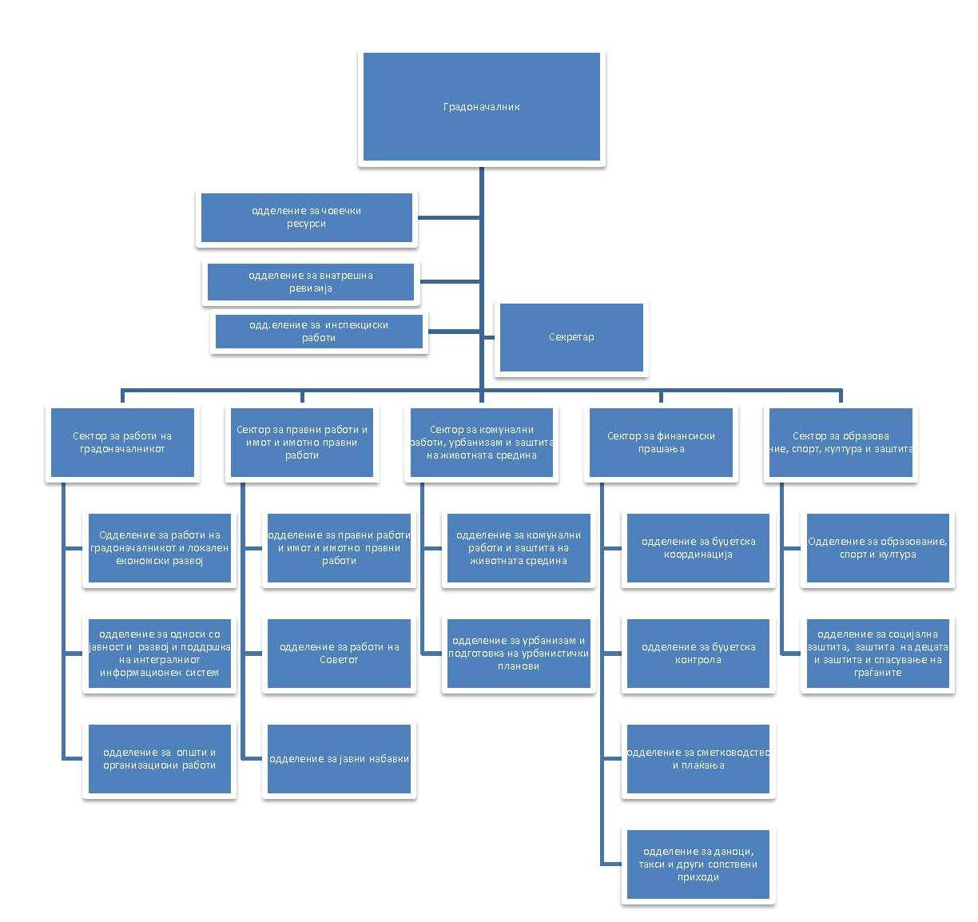

*Забелешка: Во тек е изработка на нова систематизација со која ќе се измени постоечката организациска шема.

Опис на технолошката шема на функционирање на оптшинската администрација:
Граѓаните најголемиот дел од своите потреби ги завршуваат на пултот за информации и во писарницата/архива на приземје. Предвидени се писарница/архива за инспекција, комунални работи и урбанизам, писарница/архива за правни и финансиски работи, образование, спорт, култура и заштита, јавни набавки и други работи. На барање може да закаже средба со надлежен службеник која ќе се одржи во просторијата за собири на граѓани на приземјето или во просториите за прием на странки на првиот и вториот кат. Овие простории треба да се непосредно до вертикалните комуникации за да се избегне непотребното движење на надворешни лица низ објектот. Граѓаните по барање се примаат и во салите на третиот кат или во кабинетот на градоначалникот и секретарот на општината.

Вработените работат во една смена, пет дена во неделата. Вработените во Секторот за инспекциски работи, работат во смени (поголемиот дел од работното време се во обиколка на теренот). Надлежен службеник од дневната писарница/архива ги распределува предметите/барањата по секторите/одделенијата. Надлежниот службеник завршениот предмет го раздолжува во дневната писарница/архива, која по обработката го носи во главната архива во подрумските простории.

Задачи :
1. Во приземјето да се обезбеди главен влез во општинската административна зграда, можност за влегување во ресторанот однадвор и од влезното фоаје, потребни службени влезови и посебен влез во просториите за интегрирани содржини на приземјето и на првиот кат. Да се овозможи целосен надзор над влегувањата и излегувањата од објектот.
2. Внатрешните хоризонтални и вертикални комуникации за вработените и за посетителите да се кратки и јасни.
3. Интегрирани содржини се простории за институции кои се бават со комунални дејности од полза на граѓаните (матична служба, катастар, јавни приходи, пошта и слично).
4. На катовите да се предвидат канцеларии за вработените со природно осветлување и јасна комуникација со централно поставените простории (сали,архива/писарница, санитарии, остави и сл.)
5. Канцелариите за 6 вработени да се флексибилни со можност за делење по потреба.
6. На последниот кат да се предвиди тераса со зеленило.
7. Подрумите да се со јасни и кратки комуникации, влезови од надвор и поврзаност со внатрешните вертикални комуникации.

Методологија на проектирање:
Да се предвидат современи технологии на градење со материјали и решенија кои ќе овозможат висок степен на енергетска ефикасност. Да се превиди решение кое при експлоатацијата на објектот ќе има минимална емисија на CO2 и ќе овозможи користење на природни ресурси за производство на енергија.

При проектирањето посебно внимание да се обрне на автоматизацијата на процесите како: греење и ветреење, потрошувачка на електрична енергија и вода и слично.

Просторија |  |  |  |  |  | нето м2 | бр. враб.
Приземје
Влез со ветробран |  |  |  |  |  | 9 | 0
Шалтер информации, централа |  |  |  |  |  | 9 | 2
Влезно фоаје |  |  |  |  |  | 96 | 0
Писарница прием/заверка на барања 1 |  |  |  |  |  | 9 | 1
Писарница прием/заверка на барања 2 |  |  |  |  |  | 9 | 1
Шалтер даноци |  |  |  |  |  | 9 | 1
Архива |  |  |  |  |  | 48 | 2
Просторија за собири на граѓани |  |  |  |  |  | 60 | 0
Санитарии за вработени |  |  |  |  |  | 24 | 0
Санитарии за посетители |  |  |  |  |  | 24 | 0
Остава за хигиеничари |  |  |  |  |  | 6 | 1
Просторија за вработени |  |  |  |  |  | 60 | 0
Просторија за вработени |  |  |  |  |  | 60 | 0
Лекар |  |  |  |  |  | 24 | 2
Ресторан со кујна и санитарии за вработени |  |  |  |  |  | 120 | 4
Интегрирана подрачна единица со директен влез од надвор |  |  |  |  |  | 60 | 0
Интегрирана подрачна единица со директен влез од надвор |  |  |  |  |  | 60 | 0
Интегрирана подрачна единица со директен влез од надвор |  |  |  |  |  | 60 | 0
Интегрирана подрачна единица со директен влез од надвор |  |  |  |  |  | 60 | 0
 |  |  |  |  |  | 807 | 14
Прв кат
Сектор инспекција

Раководител и помошник раководител |  |  |  |  |  | 18 | 2
Канцеларија со 6 вработени |  |  |  |  |  | 48 | 6
Канцеларија со 6 вработени |  |  |  |  |  | 48 | 6
Канцеларија со 6 вработени |  |  |  |  |  | 48 | 6
Сектор комунални работи

Раководител и помошник раководител |  |  |  |  |  | 18 | 2
Канцеларија со 6 вработени |  |  |  |  |  | 48 | 6
Канцеларија со 6 вработени |  |  |  |  |  | 48 | 6
Канцеларија со 6 вработени |  |  |  |  |  | 48 | 6
Канцеларија со 3 вработени |  |  |  |  |  | 24 | 3
Сектор урбанизам

Раководител и помошник раководител |  |  |  |  |  | 18 | 2
Канцеларија со 6 вработени |  |  |  |  |  | 48 | 6
Канцеларија со 6 вработени |  |  |  |  |  | 48 | 6
Канцеларија со 6 вработени |  |  |  |  |  | 48 | 6
Прием на странки |  |  |  |  |  | 24 | 0
Мала сала |  |  |  |  |  | 48 | 0
Дневна писарница/архива |  |  |  |  |  | 24 | 1
Санитарии |  |  |  |  |  | 24 | 0
Остава за хигиеничари |  |  |  |  |  | 6 | 1
Интегрирана подрачна единица со влез од надвор |  |  |  |  |  | 60 | 0
Интегрирана подрачна единица со влез од надвор |  |  |  |  |  | 60 | 0
Интегрирана подрачна единица со влез од надвор |  |  |  |  |  | 30 | 0
 |  |  |  |  |  | 786 | 65
Втор кат
Сектор финансии

Раководител и помошник раководител |  |  |  |  |  | 18 | 2
Канцеларија со 6 вработени |  |  |  |  |  | 48 | 6
Канцеларија со 6 вработени |  |  |  |  |  | 48 | 6
Канцеларија со 6 вработени |  |  |  |  |  | 48 | 6
Канцеларија со 6 вработени |  |  |  |  |  | 48 | 6
Сектор правни работи

Раководител и помошник раководител |  |  |  |  |  | 18 | 2
Канцеларија со 6 вработени |  |  |  |  |  | 48 | 6
Канцеларија со 6 вработени |  |  |  |  |  | 48 | 6
Канцеларија со 6 вработени |  |  |  |  |  | 48 | 6
Сектор образование, спорт, култура и заштита

Раководител и помошник раководител |  |  |  |  |  | 18 | 2
Канцеларија со 6 вработени |  |  |  |  |  | 48 | 6
Канцеларија со 6 вработени |  |  |  |  |  | 48 | 6
Канцеларија со 3 вработени |  |  |  |  |  | 24 | 3
Оддел за јавни набавки

Канцеларија со 6 вработени |  |  |  |  |  | 48 | 6
Оддел за човечки ресурси

Канцеларија со 6 вработени |  |  |  |  |  | 48 | 6
Оддел за внатрешна ревизија

Канцеларија со 6 вработени |  |  |  |  |  | 48 | 6
Прием на странки |  |  |  |  |  | 24 | 0
Мала сала |  |  |  |  |  | 48 | 0
Дневна писарница/архива |  |  |  |  |  | 24 | 1
Санитарии |  |  |  |  |  | 24 | 0
Остава за хигиеничари |  |  |  |  |  | 6 | 1
 |  |  |  |  |  | 780 | 83
Трет кат
Градоначалник |  |  |  |  |  | 48
Секретар |  |  |  |  |  | 48
Технички секретар |  |  |  |  |  | 24 | 2
Фоаје |  |  |  |  |  | 24 | 0
Сала за колегиум |  |  |  |  |  | 48
Сектор за раб. со градоначалник

Раководител и помошник раководител |  |  |  |  |  | 18 | 2
Канцеларија со 6 вработени |  |  |  |  |  | 48 | 6
Канцеларија со 6 вработени |  |  |  |  |  | 48 | 6
Канцеларија со 6 вработени |  |  |  |  |  | 48 | 6
ИТ |  |  |  |  |  | 48 | 2
Оддел за работа со совет

Канцеларија со 6 вработени |  |  |  |  |  | 48 | 6
Сала за совет |  |  |  |  |  | 96 | 0
Координатор |  |  |  |  |  | 24 | 0
Координатор |  |  |  |  |  | 24 | 0
Координатор |  |  |  |  |  | 24 | 0
Мала сала |  |  |  |  |  | 48 | 0
Чајна кујна |  |  |  |  |  | 12 | 1
Санитарии |  |  |  |  |  | 24 | 0
Остава за хигиеничари |  |  |  |  |  | 6 | 1
Технички персонал |  |  |  |  |  | 24 | 4
Тераса |  |  |  |  |  | 48
 |  |  |  |  |  | 780 | 36
Подруми
Паркинг за возила
Помошни простории
Технички простории
Магацини
Архива
Вкупно нето површина над ниво на терен |  |  |  |  |  | 3207 | 198

Референтни примери:
https://www.archdaily.com/776527/arkitema-designs-municipal-office-building-for-aarhus https://www.archdaily.com/884196/des-moines-municipal-services-center-neumann-monson-architects http://www.hazanmimarlik.com/project/canakkale-municipality-service-building

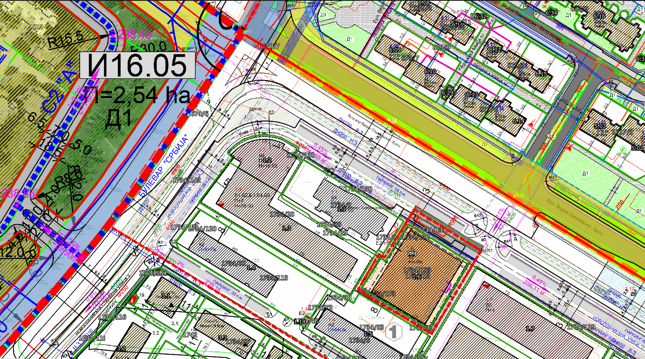
Детален урбанистички план „РЕОНСКИ ЦЕНТАР“ Урбана Единица А, Блок 1 И 2, ГП 1.2

Референтна подлога:
ДУП Реонски центар ГП 2.1 вектор

Референтни фотографии од локацијата:
A1.jpg
A2.jpg
A3.jpg
A4.jpg
E1.jpg
E2.jpg
E3.jpg
E4.jpg
E5.jpg
E6.jpg
NS1.jpg
NWSE1.jpg
NWSE2.jpg
NWSE3.jpg
SWNE1.jpg
SWNE2.jpg
WE1.jpg
WE2.jpg
WE3.jpg
WE4.jpg

